Консультация для родителей
Игры с карточками Гленна Домана

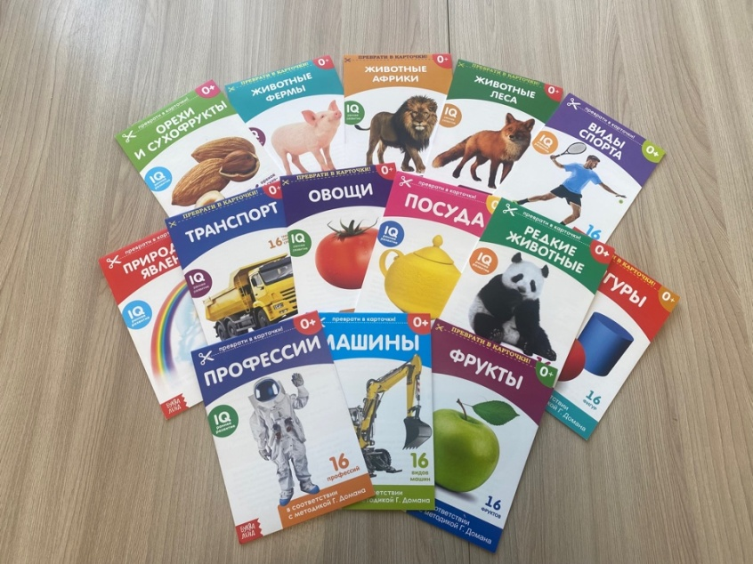

Наверное, нет ни одной мамочки, которая хотя бы вскользь не слышала о методике раннего развития Гленна Домана. Раннее развитие детей по методике Г.Домана пользуется большой популярностью. Но мнения об этой системе расходятся: есть ярые противники методики, а есть активные последователи. Как же одновременно заложить хорошую базу знаний, научить мыслить логически, ненавязчиво развивая познавательные процессы? Предлагаю отойти немного от самой методики и расширить возможности карточек! Будем познавать окружающий мир, ИГРАЯ. Тематические карточки - огромный кладезь информации. Играть с ними будет интересно и малышам и детям постарше.
Предлагаю для вас целый сборник увлекательных игр на любой возраст и этап развития ребенка.
Игра "Кто спрятался? Кто пришел в гости? Что изменилось?"
Цель: Развитие номинативного словаря, слухового внимания и памяти.

Содержание : Раскладываем перед ребенком несколько карточек на несколько секунд, затем собираем их и выкладываем опять, но уже на одну меньше. Спрашиваем, "Кто спрятался?" Потом раскладываем, но на одну больше: "Кто пришел в гости?". Пока ребенок отвернулся, поменяйте карточки местами и спросите "Что изменилось?".

Игра "Исключи лишнее"
Цель: Формирование навыка классификации объектов по ключевым признакам, зрительного анализа и обобщения.
Содержание : Раскладывается ряд карточек с предметами одной тематики, или формы, или цвета и одна карточка, которая не подходит по смыслу. Задача ребенка найти ту карточку, которая лишняя.

Игра «Загадки-описания»

Цель: Развитие пассивного словаря прилагательных.

Содержание: Предлагается несколько картинок животных, из которых надо выбрать нужную.
Например: Я высокий, с тонкой шеей, пятнистый (жираф).
Я низкий, толстый и серый (бегемот).
Я маленький, серенький, с длинным хвостиком (мышонок).
Я грозный, большой, с длинной гривой (лев).
Я горбатый, с длинной шеей и тонкими ногами (верблюд).

Игровые упражнения «Какой?», «какая?», «какое?», «какие?»

Цель: Активизация и закрепление словаря прилагательных.

Содержание: Взрослый называет слово, обозначающее предмет. Ребенок должен подобрать к нему как можно больше слов, отвечающих на данные вопросы.
Например: трава (какая она?) - зеленая, мягкая, шелковистая, высокая, изумрудная, густая, скользкая, сухая, болотная...
Светит (какое?) солнце.
Солнце - яркое, блестящее, красное, большое, веселое, радостное, весеннее и т.д.

Лото «Кто как передвигается?»

Цель: Активизация и закрепление словаря глаголов.

Содержание: На карточках изображены звери птицы, рыбы, пресмыкающиеся, насекомые. Ребенок должен найти у себя соответствующую картинку, назвать ее и определить, как передвигается данное животное. Одновременно можно предложить задание на обобщение значения слов.

Игра «Дай мне»
Цель: Активизация и закрепление словаря существительных.
Содержание : Разложив перед ребенком карточки, просим дать нужную.

Игра «Разорви круг»
Цель: Упражнять в самостоятельном назывании слов.
Содержание : На полу по кругу (он должен быть большим) разложены карточки со словами. Под музыку ребенок бегает внутри круга. Как только музыка обрывается, ребёнок сразу останавливается напротив определённой карточки. Ребенок ее озвучивает, карточка убирается. Круг снова замыкается.
Игра «Часть и целое»
Цель: Практическое освоение навыка образования относительных прилагательных, согласование прилагательных с существительными в роде, числе, активизация словарного запаса.
Содержание : Предлагаем детям собрать комплект одежды, сварить суп, компот и т.д. Ребенок подбирает соответствующие карточки.

Игра «Расчищаем сугробы»
Цель: Развитие словарного запаса, лексико-грамматических представлений.
Содержание: Положите карточки в крышку от коробки или ящик с низкими бортиками. Посыпьте их манной крупой. Вооружившись кисточкой, ребенок должен расчистить "снег" и отыскать нужную картинку. "Спагетти". Карточки можно доставать щипцами.

Игра «Рыбалка»
Цель: Расширение активного и пассивного словарного запаса.
Содержание: На каждую карточку прикрепляем канцелярскую скрепку. Ребенок должен поймать и назвать карточку, которую "словил".

Игра «Кто живет в домике?»
Цель: Расширение активного и пассивного словарного запаса.
Содержание: Для игры понадобится изображение домика (любая подходящая картинка или самодельный из картона). На окошко крепим "шторку" из новогоднего дождика и прячем под ней наших "жильцов". Ребенок должен подуть на шторку и разглядеть, кто живет в домике.
Игра «Сортировка»
Цель: Расширение и обогащение словарного запаса: совершенствование грамматического строя речи.
Содержание: Сортируем карточки зависимости от тематики. Например, "транспорт": на водный, наземный, воздушный; "животные" - домашние и дикие.

Игра «Звуковое лото»
Цель: Развитие речевого слуха, умение узнавать животных по звукоподражаниям.
Содержание: Слушаем и обсуждаем голоса птиц, звуки животных(домашних, диких), насекомых. Затем просим ребенка угадать по звуку, кому он принадлежит и найти соответствующую карточку.

Игра «Подбери прилагательное, глагол"
Цель: Расширение словарного запаса, развитие умения согласовывать прилагательное с существительным, активизация в речи детей словаря действий предметов.
Содержание: Например, карточка Цыпленок. "Он какой? Пушистый, желтый, маленький". Карточка Ножницы. "Они что делают? Режут".

Игра «Запомни историю»
Цель: Расширение активного и пассивного словарного запаса.
Содержание: Придумываем и рассказываем ребенку какую - нибудь историю, например, "Однажды жираф встретил утку, которая каталась на грузовике". Перемешиваем карточки и просим восстановить последовательность (жираф, утка, грузовик). Количество карточек увеличиваем. Эта игра поможет ребенку запоминать последовательность как единый образ, с первого взгляда.
:
Игра «Фотограф»
Цель: Развитие зрительного восприятия, произвольного внимания.
Содержание: Показываем ребенку сетку с четырьмя карточками на несколько секунд, затем карточки с сетки убираем и просим положить карточки в том же порядке. Число карточек постепенно увеличиваем.
Игра «Какой формы?»
Цель: Развитие умения различать объекты по геометрическим формам: круглой, квадратной, треугольной.
Содержание: Раскладываем карточки с предметами разных геометрических форм и геометрические фигуры. Ребенок должен определить, на какую фигуру похож предмет на карточке.
Игра «Живое-неживое»
Цель: Расширение знаний о живых и неживых предметах.
Содержание: Заранее готовятся карточки с одушевлёнными и неодушевлёнными предметами. Например, заяц-морковь, обезьяна-пальма. С такими ассоциациями ребенку будет легче понять, где живой и неживой предмет. Ребенку предлагается найти пару « живое – неживое».
Игра «Противоположности»
Цель: Обучение умению находить предметы и явления, что противоположны по значению.
Содержание: Сортируем карточки по принципу: большой - маленький, съедобный - несъедобный, быстрый-медленный, тяжелый-легкий, высокий-низкий и т.д.

